**PŘÍBALOVÁ INFORMACE**

**PŘÍBALOVÁ INFORMACE**

**1. Název veterinárního léčivého přípravku**

Domosedan Gel 7,6 mg/ml orální gel

**2. Složení**

Každý ml obsahuje:

**Léčivá látka:**

Detomidinum 6,4 mg/ml

(ut detomidini hydrochloridum 7,6 mg/ml)

**Pomocná látka:**

Brilantní modř FCF (E133) 0,032 mg

Jemný, průsvitný, modrý gel.

**3. Cílové druhy zvířat**

Koně.

**4. Indikace pro použití**

Sedativum napomáhající zklidnění zvířete při neinvazivních veterinárních zásazích (např. zavádění nazogastrické sondy, radiografie, broušení zubů) nebo při menších chovatelských zásazích (např. úprava kopyt, kování).

5. Kontraindikace

Nepoužívat u vážně nemocných zvířat se srdeční nedostatečností nebo dysfunkcí jater nebo ledvin.

Nepoužívat v kombinaci s intravenózně podanými potencovanými sulfonamidy.

Nepoužívat v případech hypersenzitivity na léčivou látku nebo některou z pomocných látek.

**6. Zvláštní upozornění**

Na rozdíl od většiny ostatních perorálních veterinárních léčivých přípravků není tento veterinární léčivý přípravek určen k spolknutí. Namísto toho musí být umístěn pod jazyk koně. Při podávání veterinárního léčivého přípravku by mělo být zvíře umístěno na klidném místě. Mělo by být umožněno plné rozvinutí sedace (přibližně 30 min) před zahájením úkonu.

Pro lékaře: Detomidin je alfa-2 adrenoreceptorový agonista určený pouze pro zvířata. Příznaky nahlášené po náhodné expozici člověka přípravku zahrnují malátnost, hypotenzi, hypertenzi, bradykardii, mravenčení, necitlivost, bolesti, bolení hlavy, somnolenci, rozšířené panenky a zvracení. Ošetření by mělo být provedeno vhodnou účinnou léčbou.

Zvláštní opatření pro bezpečné použití u cílových druhů zvířat:

Koně blížící se nebo nacházející se v endotoxickém nebo traumatickém šoku nebo koně se srdečními onemocněními, pokročilým onemocněním plic nebo horečkou by měli být ošetřeni pouze na základě zvážení terapeutického prospěchu a rizika příslušným veterinárním lékařem. Chraňte ošetřované koně před nadměrnými teplotami. Někteří koně, i přes zjevné známky hluboké sedace, mohou stále reagovat na vnější podněty.

Dokud nepomine účinek veterinárního léčivého přípravku, nemělo by být koni podáváno krmivo ani voda.

Zvláštní opatření pro osobu, které podává veterinární léčivý přípravek zvířatům:

Detomidin je alfa-2 adrenoreceptorový agonista, který může u lidí vyvolat sedaci, somnolenci, snížený krevní tlak a sníženou srdeční frekvenci.

Po podání veterinárního léčivého přípravku pod jazyk se mohou jeho zbytky vyskytovat na stěnách a pístu perorální dávkovací stříkačky nebo na pyscích koně.

Veterinární léčivý přípravek může dlouhodobým stykem s kůží způsobit místní podráždění kůže. Zabraňte kontaktu přípravku s kůží a sliznicemi. Při nakládání s veterinárním léčivým přípravkem by se měly používat osobní ochranné prostředky skládající se z nepropustných rukavic. Jelikož mohou na stříkačce po podání ulpívat zbytky veterinárního léčivého přípravku, nasaďte krytku opatrně na stříkačku, vložte stříkačku zpět do vnějšího obalu a zlikvidujte ji.V případě zasažení omyjte ihned a řádně exponovanou kůži a/nebo sliznice.

Zabraňte kontaktu přípravku s očima a v případě náhodného kontaktu je vypláchněte dostatečným množstvím pitné vody. Pokud  se objeví příznaky, vyhledejte lékařskou pomoc.

Těhotné ženy by se měly vyhnout kontaktu s veterinárním léčivým přípravkem. Po systemickém vystavení detomidinu mohou nastat děložní kontrakce a může dojít ke snížení krevního tlaku plodu.

V případě náhodného požití nebo dlouhodobého kontaktu se sliznicí vyhledejte lékařskou pomoc a ukažte příbalovou informaci praktickému lékaři, ale NEŘIĎTE VOZIDLO, jelikož může dojít k sedaci a změnám krevního tlaku.

Další opatření:

Stříkačka smí být použita pouze jednou. Částečně použité stříkačky by měly být zlikvidovány.

Březost:

Používejte přípravek pouze po zvážení terapeutického prospěchu a rizika příslušným veterinárním lékařem. Laboratorní klinické studie na potkanech a králících neprokázaly žádné známky teratogenních, fetotoxických ani maternotoxických účinků.

Laktace:

Detomidin je vylučován mlékem ve stopovém množství. Použít po zvážení terapeutického prospěchu a rizika příslušným veterinárním lékařem.

Interakce s jinými léčivými přípravky a další formy interakce:

Detomidin potencuje účinek ostatních sedativ a anestetik. Intravenózně podané potencované sulfonamidy by neměly být používány u anestezovaných nebo sedovaných zvířat z důvodu možného nástupu fatální dysrytmie.

Předávkování:

Předávkování se projevuje zejména zpožděným zotavením ze sedace. Pokud je zotavení zpožděné, zajistěte, aby se zvíře zotavovalo na tichém a teplém místě.

Účinky detomidinu lze eliminovat pomocí příslušného antidota atipamezolu, což je antagonista alfa-2 adrenoreceptorů.

Hlavní inkompatibility:

Studie kompatibility nejsou k dispozici, a proto tento veterinární léčivý přípravek nesmí být mísen s žádnými dalšími veterinárními léčivými přípravky.

Zvláštní omezení použití a zvláštní podmínky pro použití:

7. Nežádoucí účinky

Koně:

|  |  |
| --- | --- |
| Velmi časté  (> 1 zvíře / 10 ošetřených zvířat): | Ataxie |
| Časté  (1 až 10 zvířat / 100 ošetřených zvířat): | Srdeční blokáda1  Hypersalivace  Výtok z nosu4  Zvýšené močení5  Prolaps penisu6  Zvýšené pocení  Piloerekce |
| Méně časté  (1 až 10 zvířat / 1 000 ošetřených zvířat): | Epifora  Flatulence  Otok jazyka  Alergický otok  Otok2,3  Svalový třes |
| Vzácné  (1 až 10 zvířat / 10 000 ošetřených zvířat): | Kolika7 |
| Velmi vzácné  (<1 zvíře / 10 000 ošetřených zvířat, včetně izolovaných případů): | Erytém v místě aplikace8  Bradykardie  Hypersenzitivní reakce  Hyperventilace  Respirační deprese  Vzrušení  Bledost sliznic |

1 způsobená změnami ve vodivosti srdečního svalu

2 kvůli soustavnému padání hlavy během sedace

3 hlavy a mordy

4 kvůli soustavnému padání hlavy během sedace

5 může být pozorované 2 až 4 hodiny po ošetření

6 částečný, dočasný, u hřebců a valachů.

7 mírná, z důvoduinhibice střevní motility

8 přechodný

Hlášení nežádoucích účinků je důležité. Umožňuje nepřetržité sledování bezpečnosti přípravku. Jestliže zaznamenáte jakékoliv nežádoucí účinky, a to i takové, které nejsou uvedeny v této příbalové informaci, nebo si myslíte, že léčivo nefunguje, obraťte se prosím nejprve na svého veterinárního lékaře. Nežádoucí účinky můžete hlásit také držiteli rozhodnutí o registraci nebo místnímu zástupci držitele rozhodnutí o registraci s využitím kontaktních údajů uvedených na konci této příbalové informace nebo prostřednictvím národního systému hlášení nežádoucích účinků:

Ústav pro státní kontrolu veterinárních biopreparátů a léčiv  
Hudcova 232/56a,    
621 00 Brno   
Česká republika

8. Dávkování pro každý druh, cesty a způsob podání

Sublingvální podání.

Veterinární léčivý přípravek se podává sublingválně v dávce 40 μg/kg. Dávkovací stříkačka umožňuje podání veterinárního léčivého přípravku po 0,25 ml. Následující tabulka s uvedeným dávkováním uvádí objemy podávaných dávek korespondující s živou hmotností stoupající po 0,25 ml.

|  |  |
| --- | --- |
| **Přibližná živá**  **hmotnost (kg)** | **Objem dávky (ml)** |
| 150 ‑ 199 | 1,00 |
| 200 ‑ 249 | 1,25 |
| 250 ‑ 299 | 1,50 |
| 300 ‑ 349 | 1,75 |
| 350 ‑ 399 | 2,00 |
| 400 ‑ 449 | 2,25 |
| 450 ‑ 499 | 2,50 |
| 500 ‑ 549 | 2,75 |
| 550 ‑ 600 | 3,00 |

**9. Informace o správném podávání**

Použijte nepropustné rukavice a vyjměte stříkačku z vnějšího obalu. Přidržujte píst a otočením zarážky kroužku na pístu umožněte kroužku volný pohyb po pístu. Umístěte kroužek tak, aby strana nejblíže válci byla na značce požadovaného objemu. Otočením zajistěte kroužek na místě.

Zkontrolujte, zda tlama koně neobsahuje žádné krmivo. Sejměte krytku z hrotu stříkačky a uschovejte krytku za účelem následného zpětného nasazení. Vložte hrot stříkačky z boku tlamy koně, umístěte hrot stříkačky pod jazyk na úrovni koutku ústní dutiny. Veterinární léčivý přípravek aplikujete pod jazyk stlačením pístu tak, aby se zarážka kroužku dotkla válce.

Na následujícím obrázku je uveden správný způsob podání.

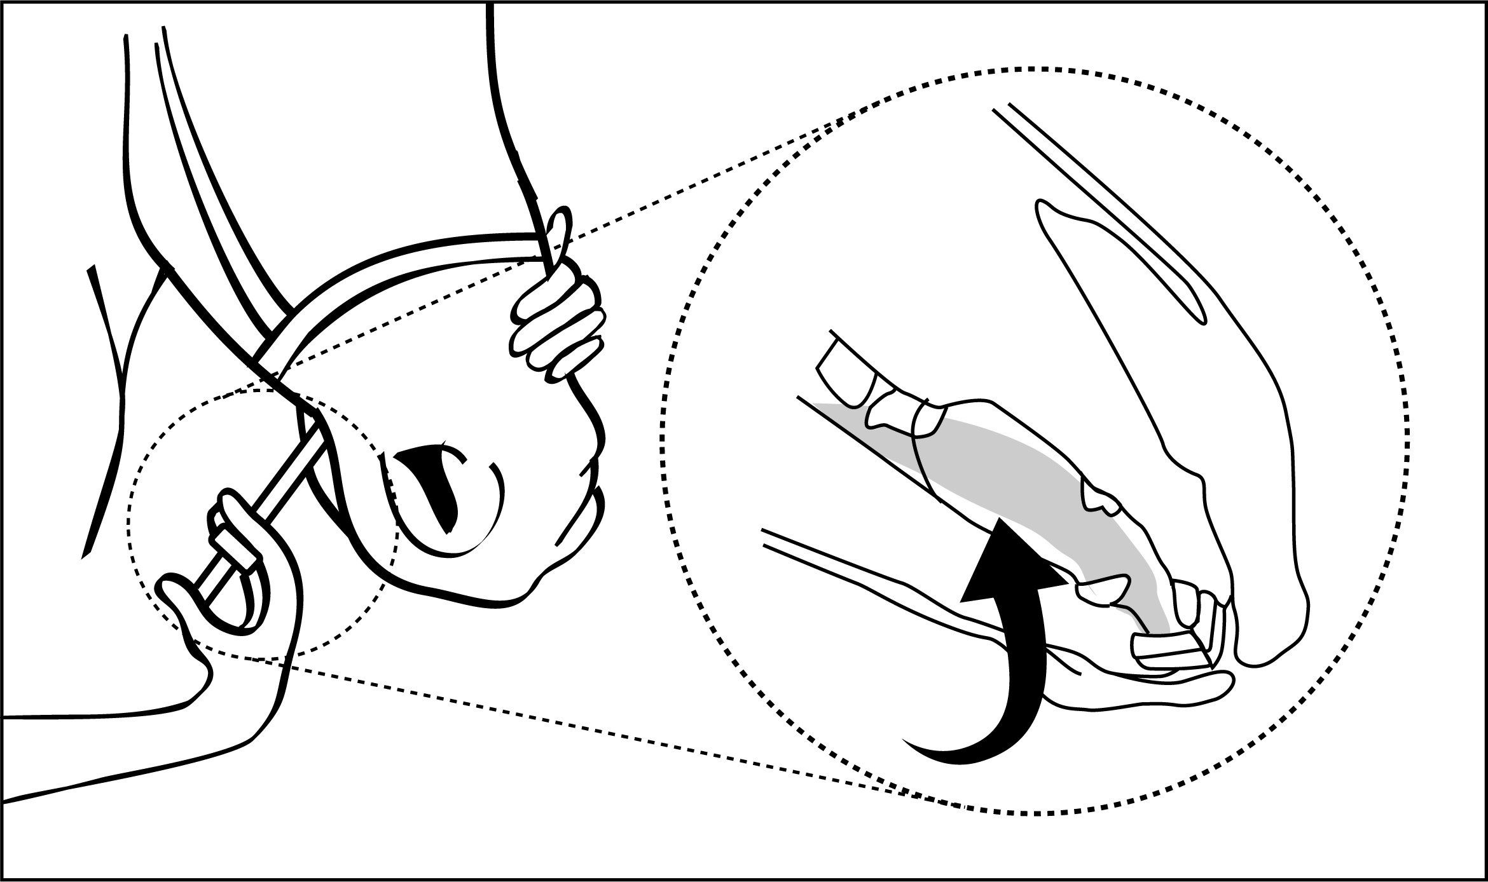

Veterinární léčivý přípravekse podává pod jazyk.

Vyjměte stříkačku z tlamy koně, nasaďte zpět krytku hrotu, vložte stříkačku zpátky do vnějšího obalu a zlikvidujte ji. Sejměte a zlikvidujte rukavice nebo je řádně vyperte pod tekoucí vodou.

Pokud dojde k podstatnému pochybení v dávkování nebo ke spolknutí veterinárního léčivého přípravku (např. kůň vyplivne nebo polkne množství větší než asi 25 % podané dávky), okamžitě podejte náhradní dávku nepoužitého veterinárního léčivého přípravku se zvýšenou pozorností, aby nedošlo k náhodnému předávkování. U zvířat, která po podání dávky zůstanou v sedaci kratší dobu, než která je potřebná k dokončení zamýšlené procedury, není praktické podat přípravek znovu během procedury, jelikož absorpce přes sliznice je příliš pomalá na to, aby prodloužila sedaci. V takových případech může pomoci zklidnit zvíře sevřením pysků. Případně může veterinární lékař dle klinického stavu a svého uvážení podat dodatečná sedativa injekčně.

10. Ochranné lhůty

Maso: Bez ochranných lhůt.

Mléko: Bez ochranných lhůt.

11. Zvláštní opatření pro uchovávání

Uchovávejte mimo dohled a dosah dětí.

Uchovávejte stříkačku v krabičce, aby byla chráněna před světlem.

Nepoužívejte tento veterinární léčivý přípravek po uplynutí doby použitelnosti uvedené na štítku stříkačky a vnější krabičce za Exp. Doba použitelnosti končí posledním dnem v uvedeném měsíci.

Stříkačka je určena k jednorázovému použití. Částečně použité stříkačky musí být zlikvidovány.

12. Zvláštní opatření pro likvidaci

Léčivé přípravky se nesmí likvidovat prostřednictvím odpadní vody či domovního odpadu.

Všechen nepoužitý veterinární léčivý přípravek nebo odpad, který pochází z tohoto přípravku, likvidujte odevzdáním v souladu s místními požadavky a platnými národními systémy sběru. Tato opatření napomáhají chránit životní prostředí.

O možnostech likvidace nepotřebných léčivých přípravků se poraďte s vaším veterinárním lékařem nebo lékárníkem.

13. Klasifikace veterinárních léčivých přípravků

Veterinární léčivý přípravek je vydáván pouze na předpis.

14. Registrační čísla a velikosti balení

96/058/09-C

Velikosti balení: 1 x 3,0 ml (1 stříkačka v krabičce)

15. Datum poslední revize příbalové informace

07/2025

Podrobné informace o tomto veterinárním léčivém přípravku jsou k dispozici v databázi přípravků Unie (<https://medicines.health.europa.eu/veterinary>).

Podrobné informace o tomto veterinárním léčivém přípravku naleznete také v národní databázi (<https://www.uskvbl.cz>).

16. Kontaktní údaje

Držitel rozhodnutí o registraci:

Orion Corporation

Orionintie 1

FI-02200 Espoo

Finsko

Výrobce odpovědný za uvolnění šarže:

Orion Corporation Orion Pharma

Tengströminkatu 8

FI-20360 Turku

Finsko

Místní zástupci a kontaktní údaje pro hlášení podezření na nežádoucí účinky:

Orion Pharma s.r.o.

Na Strži 2102/61a,

Praha, 140 00

Tel: +420 227 027 263

[orion@orionpharma.cz](mailto:orion@orionpharma.cz)